【附件】
附件1
（新塭國小） 辦理 藝術與人文深耕計畫 成效評估表 編號：25
計畫名稱 |  | 藝術笛韻合聲；舞動新塭 | 辦理地點 | 新塭國小
補助金額 |  | 新台幣 60000 元整 | 辦理期間 | 自 104年1月1日起 至104年12月31日止
 |  | 1~6年級學生
活動場次 |  | 詳見課表 | 參與人次 | 200
附件 | - 課程內容表  - 教學設計  - 上傳本縣藝術與人文深耕計畫整合平台網站( http://art.cyc.edu.tw)成果資料  - 自評表  - 授課教師回饋與省思  - 活動照片
需求評估 |  | 本校地屬特偏，具藝文專長之教師極為缺乏，近年來政府不斷致力於縮短城鄉差距，在各種教育措施上補助偏遠地區的孩童，但由於資訊缺乏，社經地位偏低，他們所能獲得的文化刺激仍是不足的，不過可喜的是，他們樸實的原創力卻往往讓人驚艷，期望透過本計劃能將這股原創的潛能開發出來，培養出孩子特有之藝文氣息。
問題描述 |  | 「笛韻合聲」：透過直笛教學與合唱教學：培養一校一團隊與一人一技藝的目標。  「舞動新塭」意即：藉由舞蹈教學：使校園更添活潑氣息，結合本校願景「健康」、舞龍團隊等藝文教學活動，不僅陶冶性情，也使校園學習活動更增多樣風貌。讓新塭國小呈現「動感校園」，發展本校願景「創新、活力、樂學習」。
解決策略 |  | （一）透過專家之協助與示範，提昇教師專業，增進教學能力，並且激發學生 學習興趣。  （二）重視學童個別差異，絕不放棄孩子，把每一個孩子都帶上來。  （三）透過專業師資縝密的教學設計，增長學生藝文技能的鑑賞情操。  （四）營造校園藝術與人文氣息，培養學生直笛與合唱技巧。  （五）鼓勵學生於舞蹈教學中勇於表現，展示自己的優點與特質。  （六）充分運用及結合社區資源，發揚鄉土文化。
實施歷程 |  | 1.表演藝術類－舞蹈教學  (1)外聘舞蹈老師，實施舞蹈課程教學，融入健康與體育舞蹈課程中，每班每週一節。  (2)配合推廣閱讀，設計角色與編排戲劇，於學校活動中演出。  (3)班級教師協同教學。  (4)每學期於校內或社區舞蹈演出，展現成果。  2.音樂類－直笛教學：  (1)外聘音樂老師，每週實施直笛課程教學，融入藝術與人文音樂課程中，實施專長樂器教學。  (2)午餐時間播放相關的音樂作品。  (3)延請各類音樂團體蒞校實施「音樂欣賞」協同教學及舉辦社區露天音樂欣賞。
成效分析 |  | （一）、透過教學培養兒童興趣，並藉由表演提昇欣賞音樂能力與藝術欣賞境界。  （二）、讓學生從成果發表表演中獲得成就感，進而肯定自己、培育正向人格發展，使之具備追求美好生活的積極人生觀。  （三）、補足學校藝術領域師資、教材，發展藝術課程並帶動教師藝術欣賞、表演創作風氣，協助學校藝文教學專業成長。
未來規劃 |  | 一、近程目標（2年）：  1.充實學生藝文素養，提供學生多元潛能發展。  2.延續學校舞蹈教學，配合學校本位課程，發展學校特色。  3.充實學校藝術領域師資、教材，發展藝術課程。  二、中、長程目標（4年）：  1.借重藝術家之專長，帶動師生藝術欣賞、表演及創作風氣，協助學校藝文教學專業成長。  2.營造社區藝文風氣，提升社區民眾生活質感。

負責人： 洪榮正 （簽章） 填表人：陳珮津 （簽章）

聯絡電話：05-3431064 傳真：05-3430311

填 表 日 期 ： 104年11月16日
（單位印信）

附件2
嘉義縣布袋鎮新塭國民小學
104年度藝術與人文教學深耕實施計畫
課程內容表
場次 | 日期 | 時間 | 時數 | 課程內容 | 備註
1 | 104年2月 24 日 | 8:00-8:40 | 1 | 歡樂頌
2 | 104年3月5日 | 8:00-8:40 | 1 | 歡樂頌
3 | 104年3月12日 | 8:00-8:40 | 1 | 歡樂頌
4 | 104年3月19日 | 8:00-8:40 | 1 | 歡樂頌
5 | 104年3月26日 | 8:00-8:40 | 1 | 歡樂頌
6 | 104年4月2日 | 8:00-8:40 | 1 | 歡樂頌
7 | 104年4月9日 | 8:00-8:40 | 1 | 歡樂頌
8 | 104年4月16日 | 8:00-8:40 | 1 | 國歌
9 | 104年4月23日 | 8:00-8:40 | 1 | 國歌
10 | 104年4月30日 | 8:00-8:40 | 1 | 國歌
11 | 104年5月7日 | 8:00-8:40 | 1 | 國歌
12 | 104年5月14日 | 8:00-8:40 | 1 | 國歌
13 | 104年5月21日 | 8:00-8:40 | 1 | 國歌
14 | 104年5月28日 | 8:00-8:40 | 1 | 國旗歌
15 | 104年6月4日 | 8:00-8:40 | 1 | 國旗歌
16 | 104年6月11日 | 8:00-8:40 | 1 | 國旗歌
17 | 104年6月18日 | 8:00-8:40 | 1 | 國旗歌
18 | 104年6月25日 | 8:00-8:40 | 1 | 國旗歌
19 | 年 月 日
20 | 年 月 日

附件2
嘉義縣布袋鎮新塭國民小學
104年度藝術與人文教學深耕實施計畫
課程內容表
場次 | 日期 | 時間 | 時數 | 課程內容 | 備註
1 | 104年2月 24 日 | 8:00-8:40 | 1 | 幸運符號
2 | 104年3月5日 | 8:00-8:40 | 1 | 幸運符號
3 | 104年3月12日 | 8:00-8:40 | 1 | 幸運符號
4 | 104年3月19日 | 8:00-8:40 | 1 | 幸運符號
5 | 104年3月26日 | 8:00-8:40 | 1 | 愛無赦
6 | 104年4月2日 | 8:00-8:40 | 1 | 愛無赦
7 | 104年4月9日 | 8:00-8:40 | 1 | 愛無赦
8 | 104年4月16日 | 8:00-8:40 | 1 | 愛無赦
9 | 104年4月23日 | 8:00-8:40 | 1 | 愛無赦
10 | 104年4月30日 | 8:00-8:40 | 1 | 戀愛元氣彈
11 | 104年5月7日 | 8:00-8:40 | 1 | 戀愛元氣彈
12 | 104年5月14日 | 8:00-8:40 | 1 | 戀愛元氣彈
13 | 104年5月21日 | 8:00-8:40 | 1 | 戀愛元氣彈
14 | 104年5月28日 | 8:00-8:40 | 1 | 戀愛元氣彈
15 | 104年6月4日 | 8:00-8:40 | 1 | 戀愛元氣彈
16 | 104年6月11日 | 8:00-8:40 | 1 | 戀愛元氣彈
17 | 104年6月18日 | 8:00-8:40 | 1 | 戀愛元氣彈
18 | 104年6月25日 | 8:00-8:40 | 1 | 戀愛元氣彈
19 | 104年4月12日 | 8:00-10:00 | 2 | 學校校舍落成表演
20 | 104年5月15日 | 8:00-10:00 | 2 | 新塭廟會表演

附件3
嘉義縣布袋鎮新塭國民小學
104年度藝術與人文教學深耕實施計畫
上傳網站成果資料
上傳日期 | 上傳種類 | 檔案名稱 | 備註
104.11.16 | word | 新塭國小藝術深耕成果

上傳網站成果資料說明
請連結 http://art.cyc.edu.tw 嘉義縣藝術與人文深耕計畫整合平台（以下簡稱本網站），進入畫面後登入帳號與密碼【與學校公務信箱的帳號密碼相同】。

- 照片上傳方式：
- 每一細項課程上傳照片請各校精選以5張為限。
- 本網站首頁畫面左列「網站導航」/ 「電子相簿」 / 按「xp照片上傳精靈」 / 先下載”本網站專屬reg檔” / 執行該檔案。
- 打開所要上傳的照片之資料夾 /打開後，點選畫面左列”將這個資料夾發佈到網站” / 出現”歡迎使用網頁發佈精靈”，按「下一步」/ 選取照片後，按「下一步」/ 出現”將這一些檔案發佈到哪裡?”，請點選本網站電子相簿 / 再輸入一次學校帳號及密碼 / “選擇發佈目錄”，直接按下一步/ “圖片大小”，設定為640×480 / 出現複製及傳輸畫面”/ 完成。
- 回到本網站畫面即可看到剛才所上傳的那些照片 ---＞點選「相片分類」下拉視窗 / 選取自己所屬學校資料夾 / 按「匯入」即可完成。
- 文件上傳方式：
本網站首頁畫面左列「網站導航」/ 「網路資料櫃」/ 在「根目錄」下選取學校自身所參與的計畫項目資料夾 / 點選學校所在分區/ 點選學校所在資料夾 / 按「開啟上傳介面」/ 從硬碟上傳檔案，按 “瀏覽”選擇路徑，加註 “檔案說明” / 按「送出」即可完成
附件4
嘉義縣104年度「教育部國民及學前教育署補助國民中小學
藝術與人文教學深耕實施計畫」
自評表
學校名稱： 新塭國小
評選規準 | 評 選 項 目（100%） | 完成度評選等級 |  |  |  | 質性描述  （優點、可進事項、建議）
 |  | 優  異 | 良  好 | 尚  可 | 待改  進
1. 行政與管理  (25%) | 1-1.行政人員對推動計畫的理解做到「策劃」「教學」「展演」「鑑賞」的支持。（4%） |  |  |  |  | 充實學生藝文素養，提供學生多元潛能發展。
 | 1-2.擬定課程短中長期目標計畫，並能落實藝術與人文教育指標。（4%）
 | 1-3. 鼓勵並辦理教師參與推動藝術與人文素養教學深耕相關之研習，以提升教學品質與效能。（5%）
 | 1-4.續辦學校對去年計畫的執行成效檢核機制及其與今年實施計畫的延續性。（4%）
 | 1-5. 學校設置教學與展演之發表時間與空間，營造豐富性與創造性的藝術人文學習情境。（4%）
 | 1-6. 具備軟硬體教學相關教室與設施（如創作教室、視聽教室、電腦設備、賞析媒材或展示海報等）。 （4%）
2.專業與  成長（30%） | 2-1.結合藝術家或專業藝文團體與學校藝文師資的實際情況。（6%） |  |  |  |  | 延續學校舞蹈教學，配合學校本位課程，發展學校特色。
 | 2-2.聘請藝術家、藝術工作者協助學校發展藝術人文的教學。（6%）
 | 2-3 具有編製教材教具和改進教學之能力，協助藝文領域師資的教學職能。（6%）
 | 2-4 與其他領域教師間之連繫、合作、協同教學並有效解決教學現場問題。（6%）
 | 2-5外聘教師與校內教師共同協同教學，校內教師能夠進行銜接教學。（6%）
3. 教學與課程（30%） | 3-1.成立藝術與人文教學深耕推動小組，建立本位課程並定期進行研討。（6%） |  |  |  |  | 充實學校藝術領域師資、教材，發展藝術課程。
 | 3-2.訂定課程設計與授課時數並落實教學。（7%）
 | 3-3.結合課程與教學務實推展，達到多數學生普遍受惠的原則。（6%）
 | 3-4.運用多元的創新教學方法、學習活動與評量方式，注重學生的基本素養育成。（6%）
 | 3-5.辦理校內成果展演或觀摩會（6％）
4. 資源與成效檢核（15%） | 4-1.能結合社區、家長會等人力、物力資源深耕學校本位藝術與人文課程的普及。（4%） |  |  |  |  | 營造社區藝文風氣，提升社區民眾生活質感。
 | 4-2.評估藝術家協助教學成效作為後續合作參考（4%）
 | 4-3.帶動非專業師資參與，涵養藝術人口，學生是否在本專案學習到帶得走的能力並具延展性。（4%）
 | 4-4. 編列藝術教學校內外教學活動與展演之相關經費預算，並確實撥款執行。（3%）
合 計 |  |  | 88

附件5
授課教師回饋與省思
回饋者 | 郭琡群教師
個人成長  (100字以內) | 身為一個老師最感謝的人是學生們，他們讓我學會教學及處世圓融。
檢討建議  (100字以內) | 希望不管身處何地，面對何人能更圓融。

回饋者 | 謝貴梅教師
個人成長  (100字以內) | 如何讓學生穩定健全成長，需不斷開發創新教學，舞蹈課程除了知識的了解和舞蹈技巧的學習外，藉由舞蹈美感，喜歡學習、主動學習、用心感受、配合群體活動、培養團體默契、尋求自我表現，確立自信、合作的目標。
檢討建議  (100字以內) | - 讓學生有更多走上舞台表演的機會，相互觀摩，鑑賞學習，學校每年舉辦耶誕節晚會、成果展演、校外演出…，應持續辦理。  - 表演活動如能加強注意服裝及道具，將會更出色。

附件6 103年度藝術與人文教學深耕實施成果(本附件一頁為限)
校 名 | 嘉義縣布袋鎮新塭國民小學 | 校長 | 洪榮正
計畫名稱 | 笛韻合聲；舞動新塭 | 承辦人 | 陳珮津
參加對象 | 1~6年級學生 | 藝術家 | 郭琡群  謝貴梅
實施歷程 | - 表演藝術類－舞蹈教學  - 外聘舞蹈老師，實施舞蹈課程教學，融入健康與體育舞蹈課程中，每班每週一節。  - 配合推廣閱讀，設計角色與編排戲劇，於學校活動中演出。  - 音樂類－直笛教學：  （1）外聘音樂老師，每週實施直笛課程教學，融入藝術與人文音樂課程中，實施專長樂器教學。  （2）午餐時間播放相關的音樂作品。
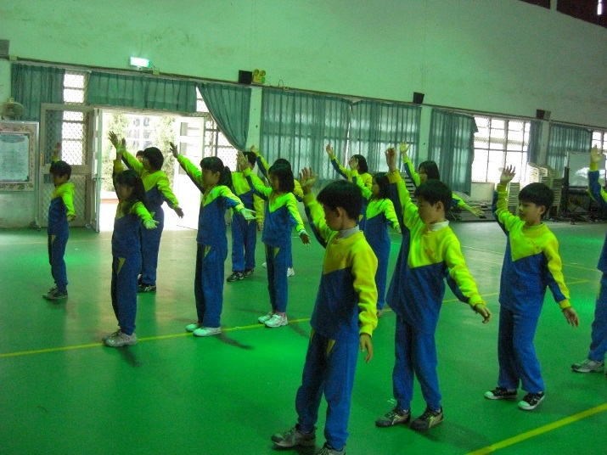 |  | 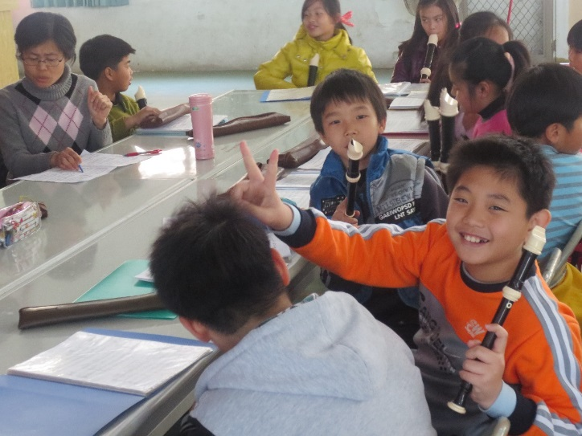
舞蹈教學 |  | 直笛教學

